Консультация для родителей «Трудовое воспитание в семье»
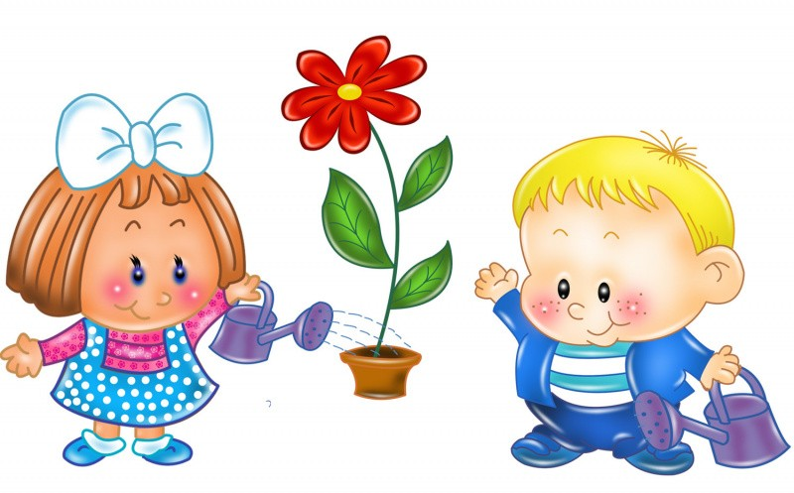
Воспитывать трудолюбие, уважение к труду и трудовые навыки необходимо с ранних лет.
Трудолюбие и способность к труду не дается от природы, а воспитывается с самого раннего детства.
Трудовое воспитание – важное средство всестороннего развития личности ребенка. Разумно организованный труд укрепляет физические силы, здоровье ребенка.
Труд оказывает существенное влияние и на умственное развитие ребенка.
Он развивает сообразительность, любознательность, инициативу, активное восприятие, наблюдательность, внимание, сосредоточенность, тренирует память. Труд развивает мышление - ребенку приходится сравнивать, сопоставлять предметы и явления, с которыми он имеет дело.
Ознакомление детей с трудом взрослых ставит целью дать детям конкретные знания и представления о профессии по схеме: название профессии – место работы — условия труда — инструменты для работы — выполняемые трудовые операции — результат труда.
При приучении детей дошкольного возраста к труду важны 2 фактора.
1. Пример родителей.
Ребенок как губка впитывает все, что его окружает и если он видит, что родители ежедневно трудятся, ухаживают за домом и приусадебным участком, ребенка будет легче и проще приучить делать то же самое.
2. Мотивация.
При воспитании детей очень важен момент мотивации. Многие родители начинают ошибочно мотивировать детей сладостями, деньгами или вещами. При таком подходе можно столкнуться с ситуацией, когда без вознаграждения ребенок вообще ничего не захочет делать. Хвалите своего ребенка, говорите ему, какой он хороший помощник и что без него вы бы никогда не справились. И самое главное никогда не ругайте ребенка, если у него что-то не получилось.
Труд детей в семье должен быть посильным. Не следует возлагать на плечи малыша уборку всей квартиры, но попросить его выполнить небольшое поручение вполне можно. Используйте удобный момент – интерес. Много он, конечно, не наработает, а вот кое-какие навыки получит.
Особое значение трудовая деятельность имеет для формирования нравственных качеств. Выполняя несложные обязанности, дети учатся быть полезными и для других. Это формирует у них готовность приходить на помощь тому, кто в ней нуждается, охотно выполнять посильные трудовые поручения, формирует старательность и исполнительность.
В младшем возрасте трудовая деятельность тесно связана с играми детей. Игровые образы помогают детям выполнять работу с большим интересом. За игрой ребенка проще приучить к труду. Маленькие дети легко очеловечивают неодушевленные предметы – это качество можно эффективно использовать. Попросите ребенка сделать что-то от имени игрушки.
Никогда не заставляйте ребенка насильно помогать вам. Принуждение отвращает. Помощь должна отходить от чистого сердца. Понятно, что ребенок может не обратить внимания, что вам трудно и что вы были бы не против принять от него помощь. Здесь можно немного схитрить: поохать да поахать. Редкий ребенок не сообразит, что его помощь была бы к месту.

Ребенку всегда нужно объяснять для чего мы трудимся. Ребенок должен знать, зачем ему выполнять те или иные задания, и какой результат должен быть достигнут. Только так у дошкольников сформируется представление о необходимости этих действий
Например, если цветы не полить – они могут погибнуть; если мы не помоем посуду, то придется есть из грязной посуды.
Труд и его результат должны сопровождаться положительными эмоциями. Постепенно у ребёнка складывается положительное отношение не только к тем видам труда, которые связаны с игрой, но и к тем, которые не так интересны, но необходимы, то есть происходит осознание важности трудовой деятельности.
Деятельность взрослых служит детям образцом для подражания. Поэтому сами родители должны браться за любую работу с желанием, старанием и ответственностью, являясь для детей хорошим примером.

Радость труда, одно из высоких человеческих чувств. Своевременно развивать это чувство у маленьких детей – наша задача. Если не уделять должного внимания развитию трудолюбия в дошкольном возрасте, то в последующие годы это будет сделать труднее. Трудовая деятельность должна способствовать повышению общего развития детей, расширению их интересов, появлению простейших форм сотрудничества.
При ознакомлении с трудом очень важно соблюдать постепенность в расширении сведений. Следует иметь в виду, что обилие впечатлений приводит к тому, что дети получают отрывочные, поверхностные сведения, мало воздействующие на формирование правильного отношения к труду, на выработку навыков и умений.
Ознакомление с трудом взрослых – это средство, которое позволяет вычленить для детей из многообразия явлений общечеловеческой жизни трудовую деятельность как особый вид человеческой деятельности, направленный на получение общественно полезных результатов, показать конкретные результаты труда, раскрыть их значение для каждого человека и всех людей.

Использованы интернетресурсы.

